  - Bilaga Trädgårdsår 1-2

Sådd i kruka
Hur gjorde du när du sådde? Rita i den första krukan och beskriv på raderna!

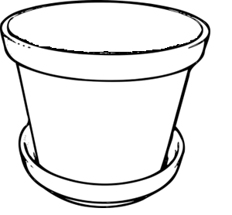
__________________________________________________________

__________________________________________________________

__________________________________________________________

__________________________________________________________

Hur tror du att det kommer att se ut i krukan om en vecka? Rita och beskriv!

__________________________________________________________
__________________________________________________________

__________________________________________________________

__________________________________________________________

Hur såg det ut efter ______ dagar? Rita och beskriv!

__________________________________________________________
__________________________________________________________

__________________________________________________________

__________________________________________________________

Hur såg det ut efter ______ dagar? Rita och beskriv!

__________________________________________________________
__________________________________________________________

__________________________________________________________

__________________________________________________________

Mina tankar om varför det gick så här:
_________________________________________________________________________________________
_________________________________________________________________________________________
_________________________________________________________________________________________

